Perencanaan Tebal Lapis Perkerasan Kaku pada Underpass Cibubur dengan Metode Bina Marga dan Naasra

M. Fakhruriza Pradana¹, Arief Budiman², Shally Ice Veronica³

^{1,2)}Jurusan Teknik Sipil Fakultas Teknik Universitas Sultan Ageng Tirtayasa

Jl. Jenderal Sudirman KM 03 Cilegon, Banten
Email: mfakhruriza@untirta.com
³⁾ Alumni Program Studi S-1 Teknik Sipil, Fakultas Teknik, Universitas Sultan Ageng Tirtayasa
Email: shallyice@yahoo.com

ABSTRAK
Jalan Trans Yogie, Cibubur sering mengalami kemacetan yang padatmaka pemerintah berencana membangun underpass di daerah Cibubur untuk mengantisipasi kemacetan.Perkerasan jalan yang akan digunakan dalam penelitian ini adalah perkerasan kaku (rigid pavement) yaitu perkerasan struktur yang terdiri dari plat beton semen yang bersambung (tidak menerus), atau menerus, tanpa atau dengan tulangan terletak diatas lapis pondasi bawah, tanpa atau dengan lapisan aspal sebagai lapis permukaan. Tujuan dari penelitian ini adalah untuk mengetahui tebal lapis perkerasan kaku yang dibutuhkan, mengetahui perbedaan hasil perhitungan tebal lapis perkerasan kaku dengan metode Bina Marga Pd T-14-2003 dan metode National Associations of Australian State Road Authorities (NAASRA) 1987 dan mengetahui biaya pembangunan perkerasan kaku pada Underpass Cibubur.
Pengumpulan data dilakukan melalui survey data lalu lintas harian pada jalur tersebut dan nilai CBR dari Kementerian Pekerjaan Umum.Data yang didapat digunakan untuk menghitung tebal perkerasan kaku dengan metode Bina Marga 2003 dan NAASRA 1987.
Berdasarkan dari hasil perhitungan didapat tebal perkerasan kaku pada Bina Marga 2003 adalah 24 cm dengan biaya Rp. 1.360.097.000,00 dan tulangan berdiameter 16 mm dengan jarak 500 mm. Sedangkan NAASRA 1987 adalah 22 cm dengan biaya Rp. 1.269.563.000,00 dan tulangan berdiameter 16 mm dengan jarak 500 mm.

Kata kunci :Underpass, perkerasan kaku, Bina Marga 2003, NAASRA 1987

ABSTRACT
TransYogi, Cibuburoftendenselycongested, the government plans to buildan underpassatCibuburfor traffic. Pavementwill beusedin this researcharerigid pavementispavementstructure consistingofcementconcrete slabcontinuous (not continuous), orcontinuously, withoutorwith reinforcementlocatedabove thesubbaselayer, withoutorwitha layer ofasphaltassurfacelayer. The purposeofthis studywas to determine thelayerthicknessrequiredrigid pavement, knowing the differencecalculation resultswith therigid pavementlayerthicknessmethodof Bina MargaPdT-14-2003 andmethods ofthe NationalAssociationsofAustralianStateRoadAuthorities (NAASRA) 1987 andfind out the costof pavementconstructionrigidonUnderpassCibubur.
The data was collected through a survey of data daily traffic on the pathway and the CBR value of Ministry of Public Work. The data were used to calculate the rigid pavement thickness by the method of Bina Marga 2003 and NAASRA 1987.
Based on the results of the calculation of rigid pavement thickness Bina Marga 2003 is 24 cm at a cost Rp. 1,360,097,000.00 and reinforcement diameter 16 mm with a distance of 500 mm. While NAASRA 1987 is 22 cm at a cost of Rp. 1,269,563,000.00 and reinforcement diameter 16 mm with a distance of 500 mm.
nelKeywords : Underpass, rigid pavement, Bina Marga 2003, NAASRA 1987

- Pendahuluan
- Latar Belakang
Jalan Trans Yogie adalah jalan nasional dengan aktivitas bangkitan dan tarikan yang besar.Hal ini terjadi karena lokasi yang berdekatan dengan pusat perbelanjaan yang padat di daerah Cibubur. Selama ini jalur tersebut merupakan jalur favorit yang digunakan oleh warga Cibubur untuk menuju Jakarta via tol Jagorawi serta sekitar Cibubur Junction, sehingga berdasarkan data dari Dinas Bina Marga Jalan Nasional Metropolitan I Jakarta yang memadati Trans Yogie mencapai 20000 kendaraan per hari sehingga menimbulkan kemacetan sepanjang 3 km. Untuk mengantisipasi kemacetan tersebut dibangunlah Underpass Cibubur.
Penelitian ini akan dilakukan pada ruas jalan dari arah Jakarta menuju Jalan Trans Yogie Alternatif Cibubur sekitar dibawah jalan tol yang akan dibangun Underpass Cibubur untuk memberikan tingkat pelayanan yang lebih baik dan nyaman.
Perkerasan jalan yang akan digunakan dalam penelitian ini adalah perkerasan kaku (rigid pavement) yaitu perkerasan struktur yang terdiri dari plat beton semen yang bersambung (tidak menerus), atau menerus, tanpa atau dengan tulangan terletak diatas lapis pondasi bawah, tanpa atau dengan lapisan aspal sebagai lapis permukaan.

- Rumusan Masalah
Berdasarkan latar belakang tersebut, maka penulis ingin meninjau segi teknis yaitu berapa tebal lapis perkerasan kaku dibutuhkan untuk dapat menahan beban lalu lintas pada Underpass Cibubur.

- Tujuan Penelitian
Tujuan dari penelitian ini adalah sebagai berikut :
- Mengetahui tebal lapis perkerasan kaku yang dibutuhkan untuk dapat menahan beban lalu lintas pada Underpass Cibubur.
- Mengetahui perbedaan hasil perhitungan tebal lapis perkerasan kaku yang dibutuhkan untuk Underpass Cibubur dengan metode Bina Marga Pd T-14-2003 dan metode National Associations of Australian State Road Authorities (NAASRA) 1987.
- Mengetahui biaya pembangunan perkerasan kaku pada Underpass Cibubur.

- Manfaat Penelitian
Manfaat yang didapat dari penelitian ini adalah sebagai berikut
- Dapat mengetahui merencanakan tebal lapis perkerasan kaku dengan metode Bina Marga Pd T-14-2003 dan NAASRA 1987.
- Dapat memberikan alternatif perhitungan tebal perkerasan kaku pada Underpass Cibubur.

- Ruang Lingkup
Ruang lingkup dalam penelitian ini adalah sebagai berikut :
- Perencanaan tebal lapis perkerasan kaku dengan metode Bina Marga Pd T-14-2003 dan National Associations of Australian State Road Authorities (NAASRA) 1987
- Asumsi umur rencana 40 tahun
- Lokasi penelitian tersebut di bawah jalan tol Cibubur-Cileungsi-Bantargebang dan Jalur Trans Yogie, Cibubur Junction.
Gambar 1.Peta Lokasi(Sumber : Kementerian Pekerjaan Umum SNVT Perencanaan dan Pengawasan Jalan Nasional Kota Metropolitan I Jakarta)

- Tinjauan Pustaka
Penelitian yang berhubungan dengan perkerasan jalan telah banyak dilakukan. Berikut perbandingan penelitian ini dengan penelitian terdahulu :
Dicki Dian Purnama (2011) melakukan penelitian Perkerasan Kaku dengan Metode Bina Marga, Metode Beam On Elastic Foundation
Rifan Abdi Hutomo melakukan penelitian Perkerasan Lentur dengan metode MAK (Metode Analisa Komponen),Perkerasan kaku dengan Cara NAASRA

- Perkerasan Jalan
Perkerasan jalan adalah konstruksi yang dibangun di atas lapisan tanah dasar (subgrade).Perkerasan jalan berfungsi untuk menopang beban lalu - lintas dan menyebarkannya kelapisan bawah.

- Kekuatan Beton yang Digunakan
Dalam Bina Marga kekuatan beton yang digunakan menggunakan rumus berikut :
fcf = K (fc’)^{0,50} dalam MPa ….. (1)
Dengan pengertian :
fc’ : kuat tekan beton karakteristik 28 hari (kg/cm²)
fcf : kuat lentur beton 28 hari (kg/cm²)
K : konstanta, 0,7 untuk agregat tidak dipecah dan 0,75 untuk agregat pecah.

Dalam NAASRA kekuatan beton yang digunakan menggunakan rumus berikut :
$f_{r}=0,62×\sqrt{{f'}_{c}}$ (MPa)………….(2)
dimana:
f’_{c} = Kuat tekan karakteristik beton pada usia 28 hari (MPa)

- Jumlah Sumbu Kendaraan Niaga (JSKN) selama Usia Rencana
Dalam Bina Marga
JSKN = 365 x JSKNH x R…….(3)
dimana:
JSKN = Jumlah sumbu kendaraan maksimum
JSKNH = Jumlah sumbu kendaraan maksimum harian, pada saat tahun ke 0
R = Faktor pertumbuhan lalu-lintas ysng besarnya berdasarkan faktor pertumbuhan lalu-lintas tahunan (i) dan usia rencana (n)
Untuk (i ≠ 0) :
R = $\frac{{\left(1+i\right)}^{UR}−1}{i}$……………………..(4)

Dalam NAASRA
JSKN = 365 x JSKNH x R………(5)
dimana:
JSKN = Jumlah sumbu kendaraan maksimum
JSKNH = Jumlah sumbu kendaraan maksimum harian, pada saat tahun ke 0
R = Faktor pertumbuhan lalu-lintas ysng besarnya berdasarkan faktor pertumbuhan lalu-lintas tahunan (i) dan usia rencana (n)
Untuk (i ≠ 0) :
$R=\frac{{\left(1+i\right)}^{n}−1}{e_{log\left(1+i\right)}}$……………………..(6)
Jumlah repetisi kumulatif tiap kombinasi konfigurasi atau beban sumbu pada lajur rencana :
JSKN x % kombinasi terhadap JSKNH x Cd……….…………………....(7)
dimana :
Cd = Koefisien distribusi

- Perencanaan Tulangan
Dalam Bina Marga
Luas penampang tulangan dapat dihitung dengan persamaan berikut :
$A_{s}=\frac{μ.L.M.g.h}{2.f_{s}}$…………………......(8)
Dengan pengertian :
As : luas penampang tulangan baja (mm²/m lebar pelat)
fs : kuat-tarik ijin tulangan (MPa). Biasanya 0,6 kali tegangan leleh.
g : gravitasi (m/detik²).
h : tebal pelat beton (m)
L : jarak antara sambungan yang tidak diikat dan/atau tepi bebas pelat (m)
M : berat per satuan volume pelat (kg/m³)
μ : koefisien gesek antara pelat beton dan pondasi bawah pada Tabel 1.

Tabel 1.Nilai Koefisien Gesekan (µ)
No | Lapisan Pemecah  Ikatan | Koefisien Gesekan (µ)
1. | Lapis resap ikat aspal di atas permukaan pondasi bawah | 1,0
2. | Laburan parafin tipis pemecah ikat | 1,5
3. | Karet kompon (A chlorinated rubber curing compound) | 2,0
(Sumber : Perencanaan Perkerasan Jalan Beton Semen, Pd-T-14-2003)

Dalam NAASRA
Luas tulangan pada perkerasan ini dihitung dari persamaan sebagai berikut:
$As=\frac{11,76\left(F.L.h\right)}{f_{s}}$……………….(9)
dimana :
As = luas tulangan yang diperlukan (mm² / m lebar)
F = koefisien gesekan antara pelat beton dengan lapisan dibawahnya (pada Tabel 2),tak berdimensi
L = jarak antara sambungan (m)
h = tebal pelat (mm)
f_{s} = tegangan tarik baja ijin (MPa) (± 230 MPa)
Catatan : As minimum menurut SK SNI T-15-1991-03 untuk segala keadaan 0,14 % dari luas penampang beton.

Tabel 2.Koefisien Gesekan antara pelat beton semen dengan lapisan pondasi dibawahnya
Jenis Pondasi | Faktor Gesekan
BURTU, LAPEN dan konstruksi sejenis | 2,2
Aspal beton, LATASTON | 1,8
Stabilisasi kapur | 1,8
Stabilisasi aspal | 1,8
Stabilisasi semen | 1,8
Koral sungai | 1,5
Batu pecah | 1,5
Sirtu | 1,2
Tanah | 0,9
(Sumber : SKBI 2.3.28, 1988)

- Batang Pengikat (Tie Bar) dan Ruji (Dowel)
Dalam Bina Marga
- Tie Bar
Batang ulir dengan mutu minimum BJTU – 24 dan berdiameter 16 mm. jarak terkecil antar sambungan sekitar 3 – 4 m. Ukuran batang pengikat dihitung dengan persamaan sebagai berikut:
At = 204 x b x h……………(10)
Dan
l = (38,3 x φ) + 75……………(11)
Dengan pengertian :
At = Luas penampang tulangan per meter panjang sambungan (mm²).
b = Jarak terkecil antar sambungan atau jarak sambungan dengan tepi perkerasan (m).
h = Tebal pelat (m).
l = Panjang batang pengikat (mm).
φ = Diameter batang pengikat yang dipilih (mm).
Jarak batang pengikat yang digunakan adalah 75 cm.
- Dowel
Sambungan ini harus dilengkapi dengan ruji polos panjang 45 cm, jarak antara ruji 30 cm. Diameter ruji tergantung pada tebal pelat beton sebagaimana terlihat pada Tabel 3.
Tabel 3.Diameter Ruji
No. | Tebal Pelat Beton, h (mm) | Diameter Ruji (mm)
1. | 125 < h < 140 | 20
2. | 140 < h < 160 | 24
3. | 160 < h < 190 | 28
4. | 190 < h < 220 | 33
5. | 220 < h < 250 | 36
(Sumber : Perencanaan Perkerasan Jalan Beton Semen, Pd-T-14-2003)

Dalam NAASRA
- Tie Bar
Untuk menentukan dimensi batang pengikat menurut Portland Cement Association 1975dapat digunakan grafik pada Tabel 4.

Tabel 4.Ukuran Tie Bar
Tebal Pelat  (cm) | Diameter Tie Bar  (mm) | Panjang Tie Bar (mm) | Jarak Spacing antar Tie Bar (cm)
12,5 | 12 | 600 | 75
15,0 | 12 | 600 | 75
17,5 | 12 | 600 | 75
20,0 | 12 | 600 | 75
22,5 | 12 | 750 | 90
25,0 | 16 | 750 | 90
(Sumber :Portland Cement Association, PCA, 1975)

- Dowel
Untuk menentukan dimensi dowel pada Tabel 5.

Tabel 5.Ukuran dan Jarak Batang Dowel (Ruji) yang Disarankan
Tebal Pelat  Perkerasan |  | Dowel
 |  | Diameter |  | Panjang |  | Jarak
inci | mm | inci | mm | Inci | mm | inci | mm
6 | 150 | ¾ | 19 | 18 | 450 | 12 | 300
7 | 175 | 1 | 25 | 18 | 450 | 12 | 300
8 | 200 | 1 | 25 | 18 | 450 | 12 | 300
9 | 225 | 1 ¼ | 32 | 18 | 450 | 12 | 300
10 | 250 | 1 ¼ | 32 | 18 | 450 | 12 | 300
11 | 275 | 1 ¼ | 32 | 18 | 450 | 12 | 300
12 | 300 | 1 ½ | 38 | 18 | 450 | 12 | 300
13 | 325 | 1 ½ | 38 | 18 | 450 | 12 | 300
14 | 350 | 1 ½ | 38 | 18 | 450 | 12 | 300
(Sumber :Principles of Pavement Design by Yoder & Witczak, 1975)

- Rencana Anggaran Biaya
Nilai RAB didapatkan dari rumus :
RAB = ∑ Volume pekerjaan x Harga satuan …………………(12)

- Metode Penelitian
Jenis Dan Cara pengumpulan Data, data yang dibutuhkan pada dasarnya dibagi dalam dua kelompok yaitu data primer dan data sekunder.
- Data Primer
Data primer adalah data yang diperoleh dari pengamatan secara langsung di lapangan berupa pendataan kendaraan yang melintas hingga didapat LHR dari ruas jalan tersebut (pengamatan dilakukan pada hari Seninselama 24 jam).

- Data Sekunder
Data sekunder adalah data yang diperoleh dari instansi yang terkait seperti Dinas Pekerjaan Umum maupun Badan Pusat Statistik Provinsi DKI Jakarta.Data sekunder yang dibutuhkan meliputi nilai CBR, pertumbuhan lalu lintas, nilai harga satuan pekerjaan dan nilai koefisien satuan upah, bahan, dan alat.
Kesimpulan dan Saran
Selesai
Analisa Perbandingan Tebal Perkerasan dengan metode Bina Marga 2003 dan NAASRA 1987
Mulai
Persiapan
Studi Pustaka
Pengumpulan data
Data Primer : survey lapangan
Data Sekunder : nilai CBR, data Lalu-lintas Harian Rencana
Perhitungan Tebal Perkerasan menggunakan
Metode Bina Marga Pd T-14-2003
Metode National Associations of Australian State Road Authorities (NAASRA) 1987

Gambar 2. Alur Penelitian
(Sumber : Hasil Analisa, 2013)

- Hasil Dan Pembahasan
Data lalu lintas harian rata-rata berdasarkan survei lapangan yang telah dilakukan adalah sebagai berikut:
- Mobil Penumpang = 30147 kendaraan/hari
- (termasuk mobil pribadi, angkot, pick up, mobil box)
- Bus = 1006 kendaraan/hari
- (termasuk bus kecil, bus besar)
- Truk sedang = 1833 kendaraan/hari
- Truk berat = 843 kendaraan/hari
- Truk tandem = 222 kendaraan/hari
- Truk Trailer = 50 kendaraan/hari

- Perhitungan Tebal Perkerasan dengan Metode Bina Marga 2003
Diketahui data yang diperoleh :
CBR tanah dasar = 6 %
Kuat lentur (f_{cf}) → Kuat tekan beton (f’_{c}) = 35 Mpa → f_{cf} = K (f’_{c})^{0,50} = 0,7 x (35)^{0,50} = 4,141 Mpa ≈ 4 Mpa (persamaan 1)
Bahu Jalan = Tidak
Ruji (Dowel) = Ya
Pertumbuhan lalu lintas (i) = 6,43 % per tahun (Lampiran)
Umur rencana (UR) = 40 tahun
Koefisien Distribusi Arah (C) = 0,70
( berdasarkanTabel 6)

Tabel 6.Jumlah Lajur berdasarkan Lebar Perkerasan dan Koefisien Distribusi (C) Kendaraan Niaga pada Lajur Rencana
Lebar Perkerasan Jalan (L_{p}) | Jumlah Lajur (n_{I}) | Koefisien Distribusi
Lebar Perkerasan Jalan (L_{p}) | Jumlah Lajur (n_{I}) | 1 arah | 2 arah
L_{p}< 5,50 M | 1 lajur | 1 | 1
5,50 m ≤ L_{p}< 8,25 m | 2 lajur | 0,70 | 0,50
8,25 m ≤ L_{p}< 11,25 m | 3 lajur | 0,50 | 0,475
11,23 m ≤ L_{p}< 15,00 m | 4 lajur | - | 0,45
15,00 m ≤ L_{p}< 18,75 m | 5 lajur | - | 0,425
18,75 m ≤ L_{p}< 22,00 m | 6 lajur | - | 0,40
(Sumber : Perencanaan Perkerasan Jalan Beton Semen, Pd-T-14-2003)

Faktor Keamanan Beban = 1,2(berdasarkan Tabel 7)
Tabel 7.Faktor Keamanan Beban (F_{KB})
No | Penggunaan | Nilai F_{KB}
1. | Jalan bebas hambatan utama (major freeway) dan jalan berlajur banyak, yang aliran lalu lintasnya tidak terhambat serta volume kendaraan niaga yang tinggi.  Bila menggunakan data lalu lintas dari hasil survey beban (weight in motion) dan adanya kemungkinan rute alternatif, maka nilai faktor keamanan beban dapat dikurangi menjadi 1,15 | 1,2
2. | Jalan bebas hambatan (freeway) dan jalan arteri dengan volume kendaraan niaga menengah | 1,1
3. | Jalan dengan volume kendaraan niaga rendah | 1,0
(Sumber : Perencanaan Perkerasan Jalan Beton Semen, Pd-T-14-2003)

Penyelesaian :
- Analisis Lalu Lintas
Tabel 8.Perhitungan Jumlah Sumbu berdasarkan Jenis dan Bebannya
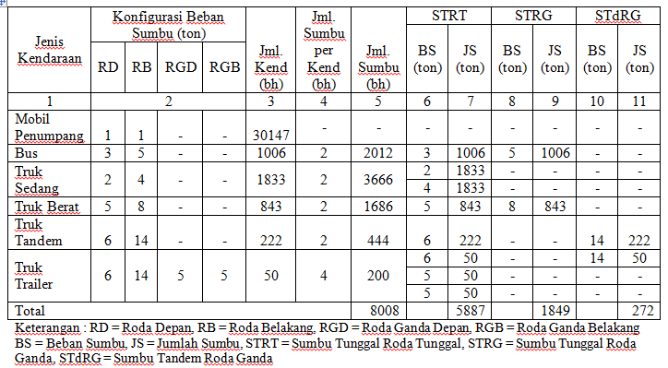
Sumber : Hasil Analisa, 2013

Jumlah sumbu kendaraan niaga (JSKN) selama umur rencana (40 tahun)
JSKN = 365 x JSKNH x R
R = $\frac{{\left(1+i\right)}^{UR}−1}{i}$ = $\frac{{\left(1+6,43\text{\%}\right)}^{40}−1}{6,43\text{\%}}$
= 172,53
JSKN = 365 x 8008 x 172,53
= 504291388 = 5,04 x 10⁸
JSKN rencana = C x JSKN
= 0,7 x 5,04 x 10⁸
= 3,53 x 10⁸

- Perhitungan Repetisi Sumbu yang Terjadi
Tabel 9.Perhitungan Repetisi Sumbu Rencana
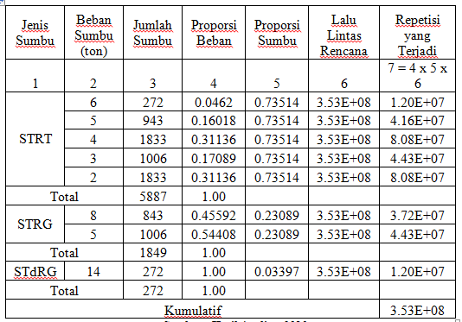
Sumber : Hasil Analisa, 2013

- Perhitungan Tebal Pelat Beton
Sumber data beban = Hasil survei
Jenis perkerasan= BBDT dengan ruji
Jenis bahu = tidak ada
Umur rencana= 40 tahun
JSK= 3,53 x 10⁸
Faktor keamanan beban= 1,2 (berdasarkan Tabel 7)
Kuat tarik lentur beton (f_{cf}) umur 28 hari= 4 MPa
Jenis dan tebal lapis pondasi = CBK 10 cm (berdasarkan Gambar 3)
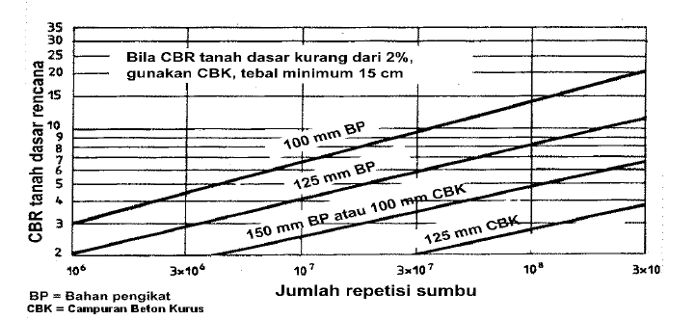
Gambar 3.Tebal Pondasi Bawah Minimum Untuk Perkerasan Beton Semen(Sumber : Perencanaan Perkerasan Jalan Beton Semen, Pd-T-14-2003)

CBR tanah dasar= 6% (dari hasil data proyek)

CBR efektif = 41% (berdasarkan Gambar 4)
Gambar 4.CBR Tanah Dasar Efektif dan Tebal Pondasi Bawah(Sumber : Perencanaan Perkerasan Jalan Beton Semen, Pd-T-14-2003)

Tebal taksiran pelat beton = 27,8 cm (berdasarkan Gambar 5)
Gambar 5.Grafik Perencanaan Tebal Taksiran Beton, Lalu Lintas Luar Kota, dengan Ruji, FKB = 1,2(Sumber : Perencanaan Perkerasan Jalan Beton Semen, Pd-T-14-2003)

Tabel 10.Perhitungan Analisis Fatik dan Erosi
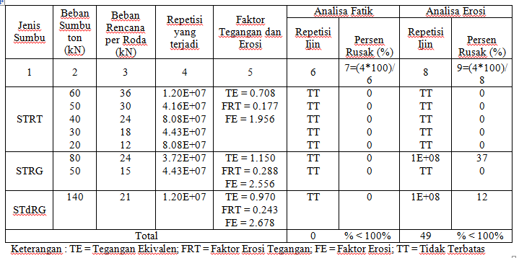
Sumber : Hasil Analisa, 2013

Berdasarkan perhitungan didapat tebal tulangan yang paling efisien dengan sistem coba-coba adalah tebal 24 cm = 240 mm
Karena % analisa fatik dan analisa erosi < 100% maka tebal pelat yang digunakan adalah 24 cm.

- Perhitungan Tulangan
Tebal pelat = 24 cm = 0,24 m
Lebar pelat = 2 x 3,5 m (untuk 2 jalur)
Panjang pelat = 15 m (jarak antar sambungan)
Koefisien gesek antara pelat beton dengan pondasi bawah = 1,0 (berdasarkan Tabel 1)
Kuat tarik ijin baja = 230 Mpa (berdasarkan nilai standar kuat tarik ijin beton ± 230 Mpa)
Berat isi beton = 2400 kg/m³ (berdasarkan nilai standar berat isi beton ± 2400 kg/m³)
Gravitasi = 9,81 m/detik²

- Tulangan memanjang
$$A_{s}=\frac{μ.L.M.g.h}{2.f_{s}}$$
$$A_{s}=\frac{1,0×15×2400×9,81×0,24}{2×230}$$
$$A_{s}=\frac{84758,4}{460}$$
$$A_{s}=184,2574{{mm}^{2}}/m$$
A_{s} min = 0,1% x 240 x 1000 = 240 mm²/m > A_{s} perlu = 184,2574 mm²/m
$$s=\frac{b×1/{4π×{∅tul}^{2}}}{As}$$
$$s=\frac{3500×1/{4×3,14×{16}^{2}}}{184,2574}$$
$$s=3817,269mm$$
s dipilih = 500 mm
$${As}_{pilih}=\frac{b×1/{4π×{∅tul}^{2}}}{s_{pilih}}$$
$${As}_{pilih}=\frac{3500×1/{4×3,14×{16}^{2}}}{500}$$
$${As}_{pilih}=1406,72{{mm}^{2}}/mlebar=1407{{mm}^{2}}/mlebar$$
Dipergunakan tulangan diameter 16 mm, jarak 500 mm (berdasarkan SK SNI T-15-1991-03 halaman 155)

- Tulangan melintang
$$A_{s}=\frac{μ.L.M.g.h}{2.f_{s}}$$
$$A_{s}=\frac{1,0×7×2400×9,81×0,24}{2×230}$$
$$A_{s}=\frac{39553,92}{460}$$
$$A_{s}=85,98678{{mm}^{2}}/m$$
A_{s} min = 0,1% x 240 x 1000 = 240 mm²/m > A_{s} perlu = 85,98678 mm²/m
$$s=\frac{b×1/{4π×{∅tul}^{2}}}{As}$$
$$s=\frac{3500×1/{4×3,14×{16}^{2}}}{85,98678}$$
$$s=8179,862mm$$
s dipilih = 500 mm
$${As}_{pilih}=\frac{b×1/{4π×{∅tul}^{2}}}{s_{pilih}}$$
$${As}_{pilih}=\frac{3500×1/{4×3,14×{16}^{2}}}{500}$$
$${As}_{pilih}=1406,72{{mm}^{2}}/mlebar=1407{{mm}^{2}}/mlebar$$
Dipergunakan tulangan diameter 16 mm, jarak 500 mm (berdasarkan SK SNI T-15-1991-03 halaman 155)

- Perhitungan Tie Bar
Jarak terkecil antar sambungan = 3 m = 3000 mm
Tebal pelat = 0,24 m = 240 mm
Diameter batang pengikat = 16 mm
Jarak batang pengikat yang digunakan = 75 cm = 750 mm
At = 204 x b x h
= 204 x 3000 x 240
= 146880000 mm²
l = (38,3 x φ) + 75
= (38,3 x 1,6) + 75
= 136,28 cm = 1362,8 mm

- Perhitungan Dowel
Dari perhitungan pelat beton, diperoleh tebal pelat beton = 240 mm. Dari tabel 3, diperoleh diameter ruji = 36 mm, panjang 45 cm, jarak antara ruji 30 cm, untuk tebal pelat beton 240 mm.

- Perhitungan Tebal Perkerasan dengan Metode NAASRA 1987
Diketahui data yang diperoleh :
CBR tanah dasar = 6 %
Koefisien gesek antara pelat beton dengan pondasi (µ) = 1,2 (berdasarkan Tabel 2)
Bahu Jalan = Tidak
Ruji (Dowel) = Ya
Pertumbuhan lalu lintas (i) = 6,43 % per tahun (Lampiran)
Umur rencana (UR) = 40 tahun
Koefisien Distribusi Arah (Cd)= 0,70 (berdasarkan Tabel 11)

Tabel 11.Jumlah Lajur berdasarkan Koefisien Distribusi (C) Kendaraan Niaga pada Lajur Rencana
Jumlah Lajur (n_{I}) | Koefisien Distribusi
Jumlah Lajur (n_{I}) | 1 arah | 2 arah
1 lajur | 1 | 1
2 lajur | 0,70 | 0,50
3 lajur | 0,50 | 0,475
4 lajur | - | 0,45
5 lajur | - | 0,425
6 lajur | - | 0,40
(Sumber : Perencanaan Perkerasan Jalan Beton Semen, Pd-T-14-2003)

Faktor Keamanan Beban = 1,1
(berdasarkanTabel 12)

Tabel 12.Faktor Keamanan Beban (F_{KB})
No | Penggunaan | Nilai F_{KB}
1. | Jalan tol | 1,2
2. | Jalan arteri | 1,1
3. | Jalan kolektor atau lokal | 1,0
(Sumber : Perencanaan Perkerasan Jalan Beton Semen, Pd-T-14-2003)

Penyelesaian :
- Perhitungan Mutu Beton Rencana
Akan digunakan beton dengan kuat tekan 28 hari sebesar 350 kg/cm².
f’_{c} = 350/10,2 = 34,313 Mpa ≈ 34 Mpa > 30 Mpa (minimum yang disarankan)
dari persamaan 2 :
$$f_{r}=0,62×\sqrt{{f'}_{c}}$$
$$f_{r}=0,62×\sqrt{34}$$
$f_{r}=3,615Mpa≈3,6Mpa>3,5Mpa$ (minimum yang disarankan)

- Perhitungan Beban Lalu Lintas Rencana
- Jumlah Sumbu Kendaraan Niaga

Tabel 13.Perhitungan Jumlah Sumbu berdasarkan Jenis dan Bebannya
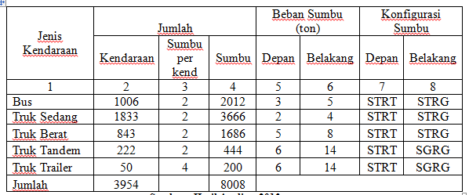
Sumber : Hasil Analisa, 2013

Dari persamaan 5, jumlah sumbu kendaraan niaga :
JSKN = 365 x JSKNH x R
Dari persamaan 6
$$R=\frac{{\left(1+i\right)}^{n}−1}{e_{log\left(1+i\right)}}$$
$$R=\frac{{\left(1+0,0643\right)}^{40}−1}{e_{log\left(1+0,0643\right)}}$$
$$R=178,02$$
Maka :JSKN = 365 x 8008 x 178,02 = 520338218,4 buah = 5,20 x 10⁸ buah

Dari persamaan 7 dengan Cd = 0,70 (berdasarkan Tabel 9) diperoleh harga repetisi kumulatif dari tiap kombinasi konfigurasi / beban sumbu pada lajur rencana seperti ditampilkan pada tabel perhitungan dibawah :
- Jumlah Repetisi Beban

Tabel 14.Perhitungan Repetisi Beban
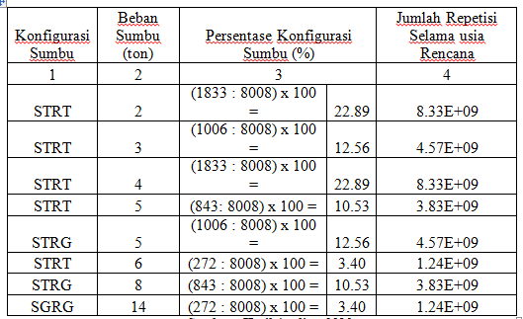
Sumber : Hasil Analisa, 2013

- Perhitungan Kekuatan Tanah Dasar
Dari data tanah, diperoleh nilai CBR = 6%. Dari grafik bantuan perhitungan diperoleh nilai k = 40 kPa/mm untuk CBR 6%.

- Perhitungan Pelat Beton
Dengan bantuan grafik bantuan perhitungan diperiksa apakah estimasi tebal pelat cukup atau tidak, dari jumlah persentase fatik yang terjadi (disyaratkan ≤ 100%)

Tabel 15.Perhitungan Analisis Fatik dan Erosi
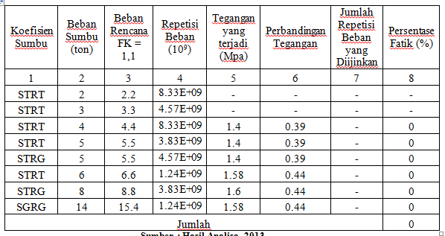
Sumber : Hasil Analisa, 2013

Berdasarkan perhitungan didapat tebal tulangan yang efisien dengan sistem coba-coba adalah tebal 22 cm = 220 mm, ternyata jumlah fatik 0 < 100%, maka tebal pelat minimal yang harus digunakan = 22 cm.

- Perhitungan Tulangan
Tebal pelat = 22 cm = 220 mm
Lebar pelat = 2 x 3,5 m (untuk 2 jalur)
Panjang pelat = 15 m (jarak antar sambungan)
Koefisien gesek antara pelat beton dengan pondasi bawah = 1,2 (berdasarkan Tabel 12)
Kuat tarik ijin baja = 230 Mpa (berdasarkan nilai standar kuat tarik ijin beton ± 230 Mpa)
- Tulangan memanjang
Dari persamaan 9
$$A_{s}=\frac{11,76\left(F.L.h\right)}{f_{s}}$$
$$A_{s}=\frac{11,76\left(1,2.15.220\right)}{230}$$
$$A_{s}=202,4765{{mm}^{2}}/mlebar$$
Luas tulangan minimum As = 0,14% (SK SNI T-15-1991-03 halaman 155)
As min = 0,0014 (220) (1000) = 308 mm²/m lebar
$$s=\frac{b×1/{4π×{∅tul}^{2}}}{As}$$
$$s=\frac{3500×1/{4×3,14×{16}^{2}}}{202,4765}$$
$$s=3473,785mm$$
s dipilih = 500 mm
$${As}_{pilih}=\frac{b×1/{4π×{∅tul}^{2}}}{s_{pilih}}$$
$${As}_{pilih}=\frac{3500×1/{4×3,14×{16}^{2}}}{500}$$
$${As}_{pilih}=1406,72{{mm}^{2}}/mlebar=1407{{mm}^{2}}/mlebar$$
Dipergunakan tulangan diameter 16 mm, jarak 500 mm (berdasarkan SK SNI T-15-1991-03 halaman 155)

- Tulangan melintang
$$A_{s}=\frac{11,76\left(F.L.h\right)}{f_{s}}$$
$$A_{s}=\frac{11,76\left(1,2.7.220\right)}{230}$$
$$A_{s}=94,48904{{mm}^{2}}/mlebar$$
Luas tulangan minimum As = 0,14% (SK SNI T-15-1991-03 halaman 155)
As min = 0,0014 (220) (1000) = 308 mm²/m lebar
$$s=\frac{b×1/{4π×{∅tul}^{2}}}{As}$$
$$s=\frac{3500×1/{4×3,14×{16}^{2}}}{94,48904}$$
$$s=7443,826mm$$
s dipilih = 500 mm
$${As}_{pilih}=\frac{b×1/{4π×{∅tul}^{2}}}{s_{pilih}}$$
$${As}_{pilih}=\frac{3500×1/{4×3,14×{16}^{2}}}{500}$$
$${As}_{pilih}=1406,72{{mm}^{2}}/mlebar=1407{{mm}^{2}}/mlebar$$
Dipergunakan tulangan diameter 16 mm, jarak 500 mm (berdasarkan SK SNI T-15-1991-03 halaman 155)

- Perhitungan Tie Bar
Dari perhitungan pelat beton, diperoleh tebal pelat beton = 22 cm. Dari tabel 4, diperoleh dengan cara interpolasi diameter tie bar = 12 mm, panjang tie bar = 720 mm, jarak spacing antar tie bar = 87 cm untuk tebal pelat beton 22 cm

- Perhitungan Dowel
Dari perhitungan pelat beton, diperoleh tebal pelat beton = 22 cm. Dari tabel 5, diperoleh dengan cara interpolasi diameter ruji = 30,6 mm, panjang ruji = 450 mm, jarak ruji = 300 mm untuk tebal pelat beton 22 cm

- Analisis Perbedaan Tebal Perkerasan
Perbedaan tebal perkerasan kaku pada Bina Marga 2003 dan NAASRA 1987 terlihat pada tampak memanjang gambar berikut :
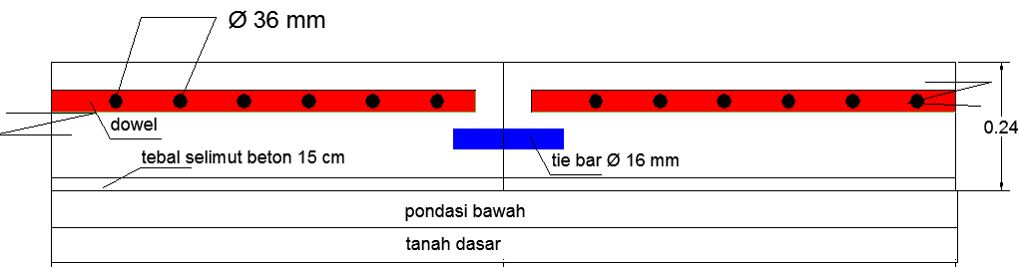
Gambar 6.Tampak Memanjang Tebal Perkerasan dengan Metode Bina Marga 2003(Sumber : Hasil Analisa, 2013)

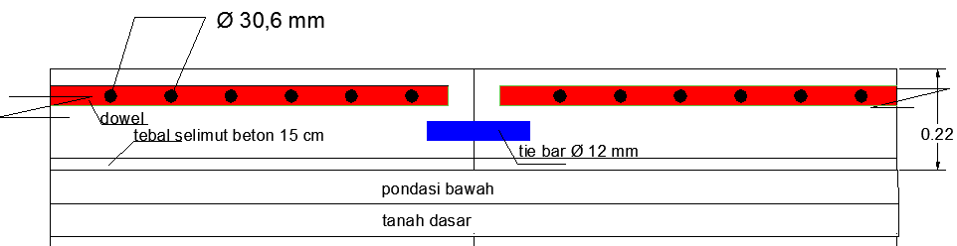
Gambar 7.Tampak Memanjang Tebal Perkerasan dengan Metode NAASRA 1987(Sumber : Hasil Analisa, 2013)

Faktor yang mungkin akan mempengaruhi perbedaan tebal perkerasan diantara dua metode tersebut adalah :
- Faktor pertumbuhan lalu-lintas yang berbeda sehingga menghasilkan nilai Jumlah Sumbu Kendaraan Niaga (JSKN) berbeda dikedua metode tersebut.
- Berbeda ketentuan pada hasil grafik untuk menentukan tebal tebal perkerasan sementara dengan sistem coba-coba yang menghasilkan nilai tebal yang berbeda.

- Perhitungan Rencana Anggaran Biaya
Pada perhitungan RAB pada tugas akihr ini diasumsikan bahwa biaya pekerjaan pada biaya struktur. Dari hasil perhitungan didapat :

Tabel 16.Perhitungan RAB pada metode Bina Marga 2003
No. Divisi | Uraian Pekerjaan | Harga Pekerjaan (Rp.)
1. | Pekerjaan Perkerasan Beton Semen | 1.236.452.167,50
(A)  (B)  (C) | Jumlah Harga Divisi I s/d Divisi X  PPN 10% (B = 10% x A)  Total Harga (C = A + B) | 1.236.452.167,50  123.645.216,75  1.360.097.384,25
Jumlah Harga Pekerjaan = Rp. 1.360.097.000,00
Sumber : Hasil Analisa, 2013

Tabel 17.Perhitungan RAB pada metode NAASRA 1987
No. Divisi | Uraian Pekerjaan | Harga Pekerjaan (Rp.)
1. | Pekerjaan Perkerasan Beton Semen | 1.154.148.407,50
(A)  (B)  (C) | Jumlah Harga Divisi I s/d Divisi X  PPN 10% (B = 10% x A)  Total Harga (C = A + B) | 1.154.148.407,50  115.414.840,75  1.269.563.248,25
Jumlah Harga Pekerjaan = Rp. 1.269.563.000,00
Sumber : Hasil Analisa, 2013

- Kesimpulan Dan Saran
- Kesimpulan
Dari hasil perhitungan yang dilakukan, dapat disimpulkan bahwa :
- Tebal lapis perkerasan kaku yang dibutuhkan pada Underpass Cibubur dengan menggunakan campuran beton kurus setebal 10 cm untuk lapis pondasi bawah, nilai CBR tanah dasar sebesar 6% dan jenis perkerasan beton semen bersambung dengan tulangan menggunakan metode Bina Marga 2003 sebesar 24 cm dan tulangan berdiameter 16 mm dengan jarak 500 mm. Dan tebal lapis perkerasan kaku yang dibutuhkan dengan menggunakan metode National Associations of Australian State Road Authorities (NAASRA) 1987 sebesar 22 cm dan tulangan berdiameter 16 mm dengan jarak 500 mm.
- Perbedaan tebal perkerasan kaku dipengaruhi faktor pertumbuhan lalu-lintas yang berbeda sehingga menghasilkan nilai Jumlah Sumbu Kendaraan Niaga (JSKN) berbeda dikedua metode tersebut dan berbeda ketentuan pada hasil grafik untuk menentukan tebal tebal perkerasan sementara dengan sistem coba-coba yang menghasilkan nilai tebal yang berbeda.
- Perhitungan biaya untuk perkerasan kaku dengan metode Bina Marga 2003 sebesar Rp. 1.360.097.000,00. Dan biaya untuk perkerasan kaku dengan metode NAASRA 1987 sebesar Rp. 1.269.563.000,00.

- Saran
Saran yang diberikan dalam penelitian ini adalah sebagai berikut :
- Dalam penelitian serupa dengan penelitian ini disarankan dalam penarikan grafik pada metode Bina Marga 2003 dan NAASRA 1987 harap teliti karena akan mempengaruhi hasil tebal taksiran beton, dan dalam meletakkan penulangan pada gambar.
- Jika ada penelitian selanjutnya harap membandingkan dengan berbagai metode menghitung perkerasan jalan lainnya selain dalam penelitian ini.

- Daftar Pustaka
AASHTO Guide for Design of Pavement Structures 1986. (1986), Washington D.C: American Association of State Highway and Transportation Officials
AASHTO Interim Guide for Design of Pavement Structures 1972 2nd ed. (1974), Washington D.C: American Association of State Highway and Transportation Officials
ACI 318R-83, Commentary on Building Code Requirements for Reinforced Concrete (ACI 318-83). (1983), Detroit, Michigan: American Concrete Institute
Departemen Pekerjaan Umum Republik Indonesia. (1988), SKBI (Standar Konstruksi Bangunan Indonesia), Petunjuk Perencanaan Perkerasan Kaku (Rigid Pavement) SKBI.2.3.28.1988, UDC. 625.84(026), Jakarta: Author
Departemen Perkerjaan Umum Republik Indonesia. (1991), Standar Tata Cara Perhitungan Struktur Beton Untuk Bangunan GedungSK SNI T-15-1991-03, Bandung: Yayasan LPMB
Departemen Permukiman dan Prasarana Wilayah. (2003), Pedoman Konstruksi dan Bangunan Perencanaan Perkerasan Jalan Beton Semen Pd T-14-2003, Jakarta: Author
Gunadarma University Library. April 19, 2012.http://library.gunadarma.ac.id/15564-43753-1-PB.pdf/
Hendarsin L., Shirley. (2000), Perencanaan Teknik Jalan, Bandung: Politeknik Negeri Bandung-Jurusan Teknik Sipil
Hutomo, Rifan Abdi. Perencanaan Tebal Perkerasan Beserta Anggaran Biayanya Pada Lajur Khusus Bus Trans Pakuan Kota Bogor Koridor Terminal Bubulak-Pool Bus Wisata Baranangsiang, Jakarta: Tugas Akhir S-1 Jurusan Teknik Sipil Universitas Gunadharma
Jalan Beton Dan Tulangannya, Februari 7, 2014.http://wiryanto.wordpress.com/2010/09/19/jalan-beton-dan-tulangannya/
Pavement Design, A Guide to The Structural Design of Road Pavements 1st ed. (1987), Australia: National Association of Australian State Road Authorities (NAASRA)
Purnama, Dicky Dian. (2011), Perencanaan Tebal Lapis Perkerasan Kaku dengan Menggunakan Metode Bina Marga 2003 dan Beam On Elastic Foundation, Cilegon: Tugas Akhir S-1 Jurusan Teknik Sipil Universitas Sultan Ageng Tirtayasa
Suryawan, Ari. (2005), Pekerjaan Jalan Beton Semen Portland (Rigid Pavement), Beta Offset
White, Geoerge R. , Padvoiskis , .Raymond J. (1975), Principles of Quality Concrete, Portland CementAssociation. New York:
Yoder, E.J., Witczak, M.W. (1975), Principles of Pavement Design 2nded. New York: A Wiley-Interscience Publication JOHN WILEY & SONS, INC

